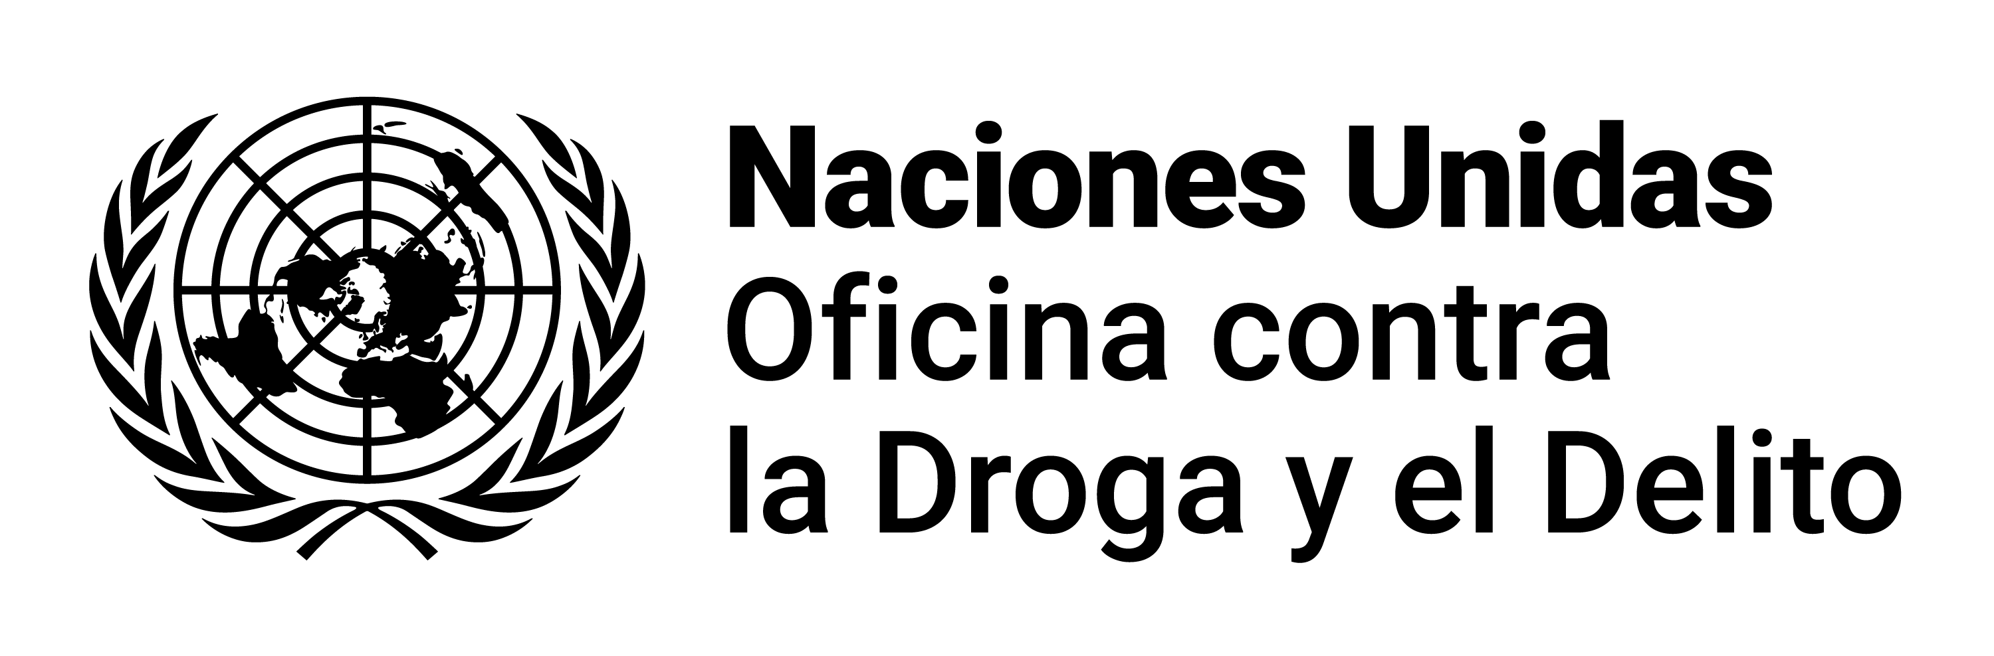

Boletín SMART Forense para América Latina y el Caribe Vol. 7

Programa SMART Forense

25 de septiembre de 2025

# Acerca de este boletín

Este boletín es elaborado por el Laboratorio y Servicios Científicos de la UNODC a través de su Programa SMART Forense. El boletín ofrece una visión general actualizada sobre los nuevos desafíos emergentes relacionados con las drogas en América Latina y el Caribe, incluyendo las nuevas sustancias psicoactivas (NSP) y el mercado de drogas sintéticas en la región. Los datos se basan en actualizaciones del [Sistema de Alerta Temprana (EWA) de la UNODC sobre NSP](https://www.unodc.org/LSS/Home/NPS), comunicaciones con agencias nacionales de drogas en la región, así como información de la red Red-lab.

Exclusivamente para uso oficial

## En este boletín

* Últimas tendencias de NSP en América Latina y el Caribe
* Sistema de Alerta Temprana de la UNODC: Mensajes de alerta temprana
* Alertas Tempranas de América Latina y el Caribe
* Variedad de drogas sintéticas detectadas en productos gomosos (“gomitas”)
* Buenas prácticas
* Red-lab: Red de laboratorios
* Eventos recientes
* Eventos futuros
* Boletines informativos anteriores

# Buenas prácticas

## Sistema de Alerta Temprana de Argentina: historia de éxito a través de la cultura de cooperación e intercambio

El éxito del Sistema de Alerta Temprana (SAT) de Argentina se basa en una sólida cultura de cooperación e intercambio, así como en la confianza mutua entre las agencias nacionales y provinciales, integrando la ciencia forense, la inteligencia estratégica y el compromiso político sostenido. Dos hitos clave impulsaron este progreso:

En primer lugar, mejorar la coordinación técnica entre la Secretaría de Lucha contra el Narcotráfico y la Delincuencia Organizada del Ministerio de Seguridad Nacional y la Secretaría de Política Integral sobre Drogas de Argentina dependiente del Ministerio de Salud: demostrando que la integración de capacidades técnicas y el trabajo coordinado son pilares esenciales para garantizar una respuesta eficaz y oportuna a los desafíos que plantean las NSP.

## Consejo Nacional de Drogas de República Dominicana - Escuela de Formación en Políticas de Drogas

El Consejo Nacional de Drogas de República Dominicana realizó un total de 25 conferencias y clases magistrales sobre diferentes temas relacionados con los problemas de drogas a través de su Escuela de Formación en Políticas de Drogas en 2024 y 2025. Los temas clave incluyeron drogas sintéticas, prevención y tratamiento comunitario del consumo de drogas, políticas públicas en prevención de drogas, identificación de sustancias psicoactivas en aguas residuales, vapeo: un problema de salud o impacto de las drogas en la salud mental, entre otros. Estas sesiones beneficiaron a 901 participantes de varias instituciones y universidades nacionales.

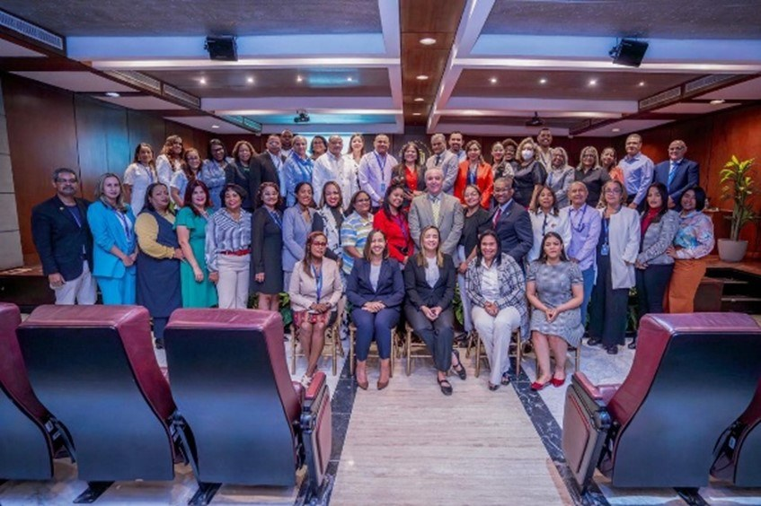

## Guatemala amplía la lista de precursores y sustancias químicas para prevenir la fabricación de fentanilo y NSP

El 23 de junio de 2025, el Ministerio de Salud Pública y Asistencia Social emitió un [Acuerdo Ministerial 174-2025](https://share.google/4MbRXP62xJGKblSUw) para aumentar el número de precursores y sustancias químicas incluidas en las [Listas I a III](https://share.google/4MbRXP62xJGKblSUw). Esta actualización regulatoria es una respuesta a la amenaza de las importaciones de precursores utilizados para fabricar drogas sintéticas[[1]](https://unitednations.sharepoint.com/sites/UNODC-DPA-LSS/Shared%20Documents/Projects%20&%20Programmes/Global/J88%20Global%20SMART/Budget/Donor%20Canada/M1-32ADK-001433/Products/SMART%20Forensics%20newsletters%20LAC/Volume%207_Sept_25/SMART%20Forensics%20Newsletter%20for%20LAC%20Vol.%207%20final.docx#_edn1) y entró en vigencia el 28 de junio de 2025.

# Red-Lab: Red de laboratorios

Red-lab es una red informal de expertos forenses de laboratorios de América Latina y el Caribe para colaborar, intercambiar experiencias, buenas prácticas y lecciones aprendidas. La red cuenta actualmente con miembros de los siguientes países en la región: Argentina, Barbados, Bolivia, Brasil, Chile, Colombia, Costa Rica, Ecuador, El Salvador, Guatemala, Honduras, México, Nicaragua, Panamá, Paraguay, Perú, República Dominicana y Uruguay.